Statement Prim. Dr. Reinhold Pongratz, MBA
Ärztlicher Leiter der Steiermärkischen Gebietskrankenkasse

Auch Kinder können Diabetes haben
Diabetes ist eine chronische Stoffwechselerkrankung, bei der es zu erhöhten Blutzuckerwerten kommt. Viele bringen die Erkrankung mit dem Älterwerden in Verbindung, doch Diabetes mellitus Typ 1 beginnt bereits im Kindes- und Jugendalter. Betroffene Kinder und Jugendliche können kein eigenes Insulin mehr produzieren und müssen ein Leben lang Insulin verabreichen.
Höchste Rate an Neuerkrankungen bei unter 2-Jährigen
Diabetes mellitus Typ 1 tritt vermehrt im jungen Alter auf. Die höchste Rate an Neuerkrankungen lässt sich bei Säuglingen und Kleinkindern unter zwei Jahren feststellen. Ebenfalls häufig betroffen sind Kinder bis zum fünften Lebensjahr. Danach nimmt die Zahl der Diagnosen ab.
Oftmals bleiben die Symptome auch bei Jugendlichen lange unerkannt
Auch wenn ältere Kinder und Jugendliche nicht so häufig von einer Neuerkrankung des Diabetes mellitus Typ 1 betroffen sind, so werden die Symptome auch in dieser Altersgruppe oft nicht rechtzeitig erkannt oder der Erkrankung nicht richtig zugeordnet.
Anzeichen für Diabetes mellitus Typ 1
Zu den frühen Warnsignalen von Diabetes mellitus Typ 1 zählen neben erhöhtem Durstempfinden und vermehrtem Wasserlassen auch unbeabsichtigter Gewichtsverlust aufgrund von Appetitlosigkeit, Erschöpfung, verschwommenes Sehen, Verhaltensauffälligkeiten und Infektionen im Bereich der Mundhöhlen.
Zudem leiden Kinder und Jugendliche mit Diabetes häufig an Hauttrockenheit, Juckreiz, Sehstörungen, verminderter Wundheilung, Bauchschmerzen und/oder Übelkeit und Stimmungsschwankungen.
Was tun wenn ein Kind diese Anzeichen zeigt?
Wenn Eltern diese Beschwerden bei ihrem Kind bemerken, sollten sie umgehend ihren Haus- oder Facharzt aufsuchen.
37 Prozent der Kinder mit Diabetes werden mit lebensbedrohlichem Zustand ins Krankenhaus gebracht
In Österreich wird die Diagnose Diabetes bei Kindern und Jugendlichen für gewöhnlich zu spät gestellt. Dies ist unter anderem auf das mangelnde Bewusstsein für die Krankheit und die Warnsignale zurückzuführen. Rund 37 Prozent der Kinder und Jugendlichen mit Diabetes mellitus Typ 1 werden daher mit einer lebensgefährlichen Stoffwechselentgleisung, der sogenannten Diabetischen Ketoazidose ins Krankenhaus gebracht. Diese stellt die häufigste Todesursache bei Typ-1 Diabetes dar.
Aufklärungskampagne der österreichischen Sozialversicherungsträger
Die österreichischen Sozialversicherungsträger haben es sich aufgrund dieser alarmierenden Daten zum Ziel gesetzt, die österreichische Bevölkerung mittels altersgerechten Sensibilisierungswerkzeugen für die Kinderkrippe, den Kindergarten, die Volksschule sowie die Sekundarstufe 1 und 2 aufzuklären.
Ein anschaulicher Film, ein aufmerksamkeitsstarkes Plakat, ein Informationsfolder, und eine spielerische Drehscheibe mit Alltagstipps thematisieren die vier Leitsymptome von Diabetes mellitus Typ 1: Müdigkeit, erhöhtes Durstempfinden, vermehrtes Wasserlassen und unbeabsichtigter Gewichtsverlust. Diese Tools sollen Betroffene und deren Angehörige und Pädagogen sensibilisieren und ihnen helfen die Situation richtig einzuschätzen, um entsprechende Maßnahmen wie zum Beispiel einen Besuch beim Hausarzt oder Facharzt veranlassen können.
Interessierte PädagogInnen und Eltern können die Informationsmaterialien ganz einfach bestellen:
Telefonisch: 0043 (0)316 8035 - 1390
Per Fax: 0043 (0)316 8035 – 661390
Via E-Mail: office@therapie-aktiv.at
Der Kurzfilm „Beinah zu spät“ ist unter folgendem Link abrufbar: www.therapie-aktiv.at/typ-1-video
Folgende Materialien sind verfügbar:
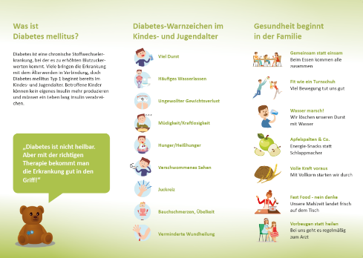
Für Kinderkrippe, Kindergarten und Volksschule
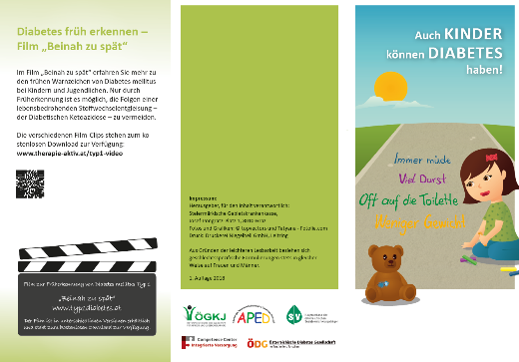

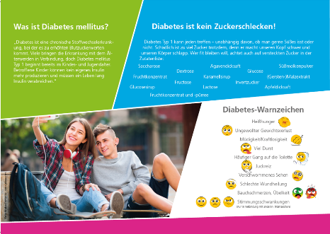
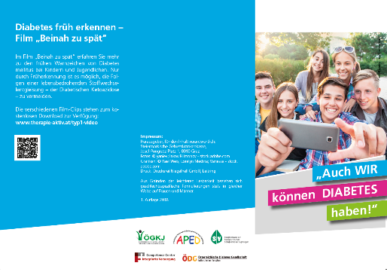
Sekundarstufe 1 und 2

